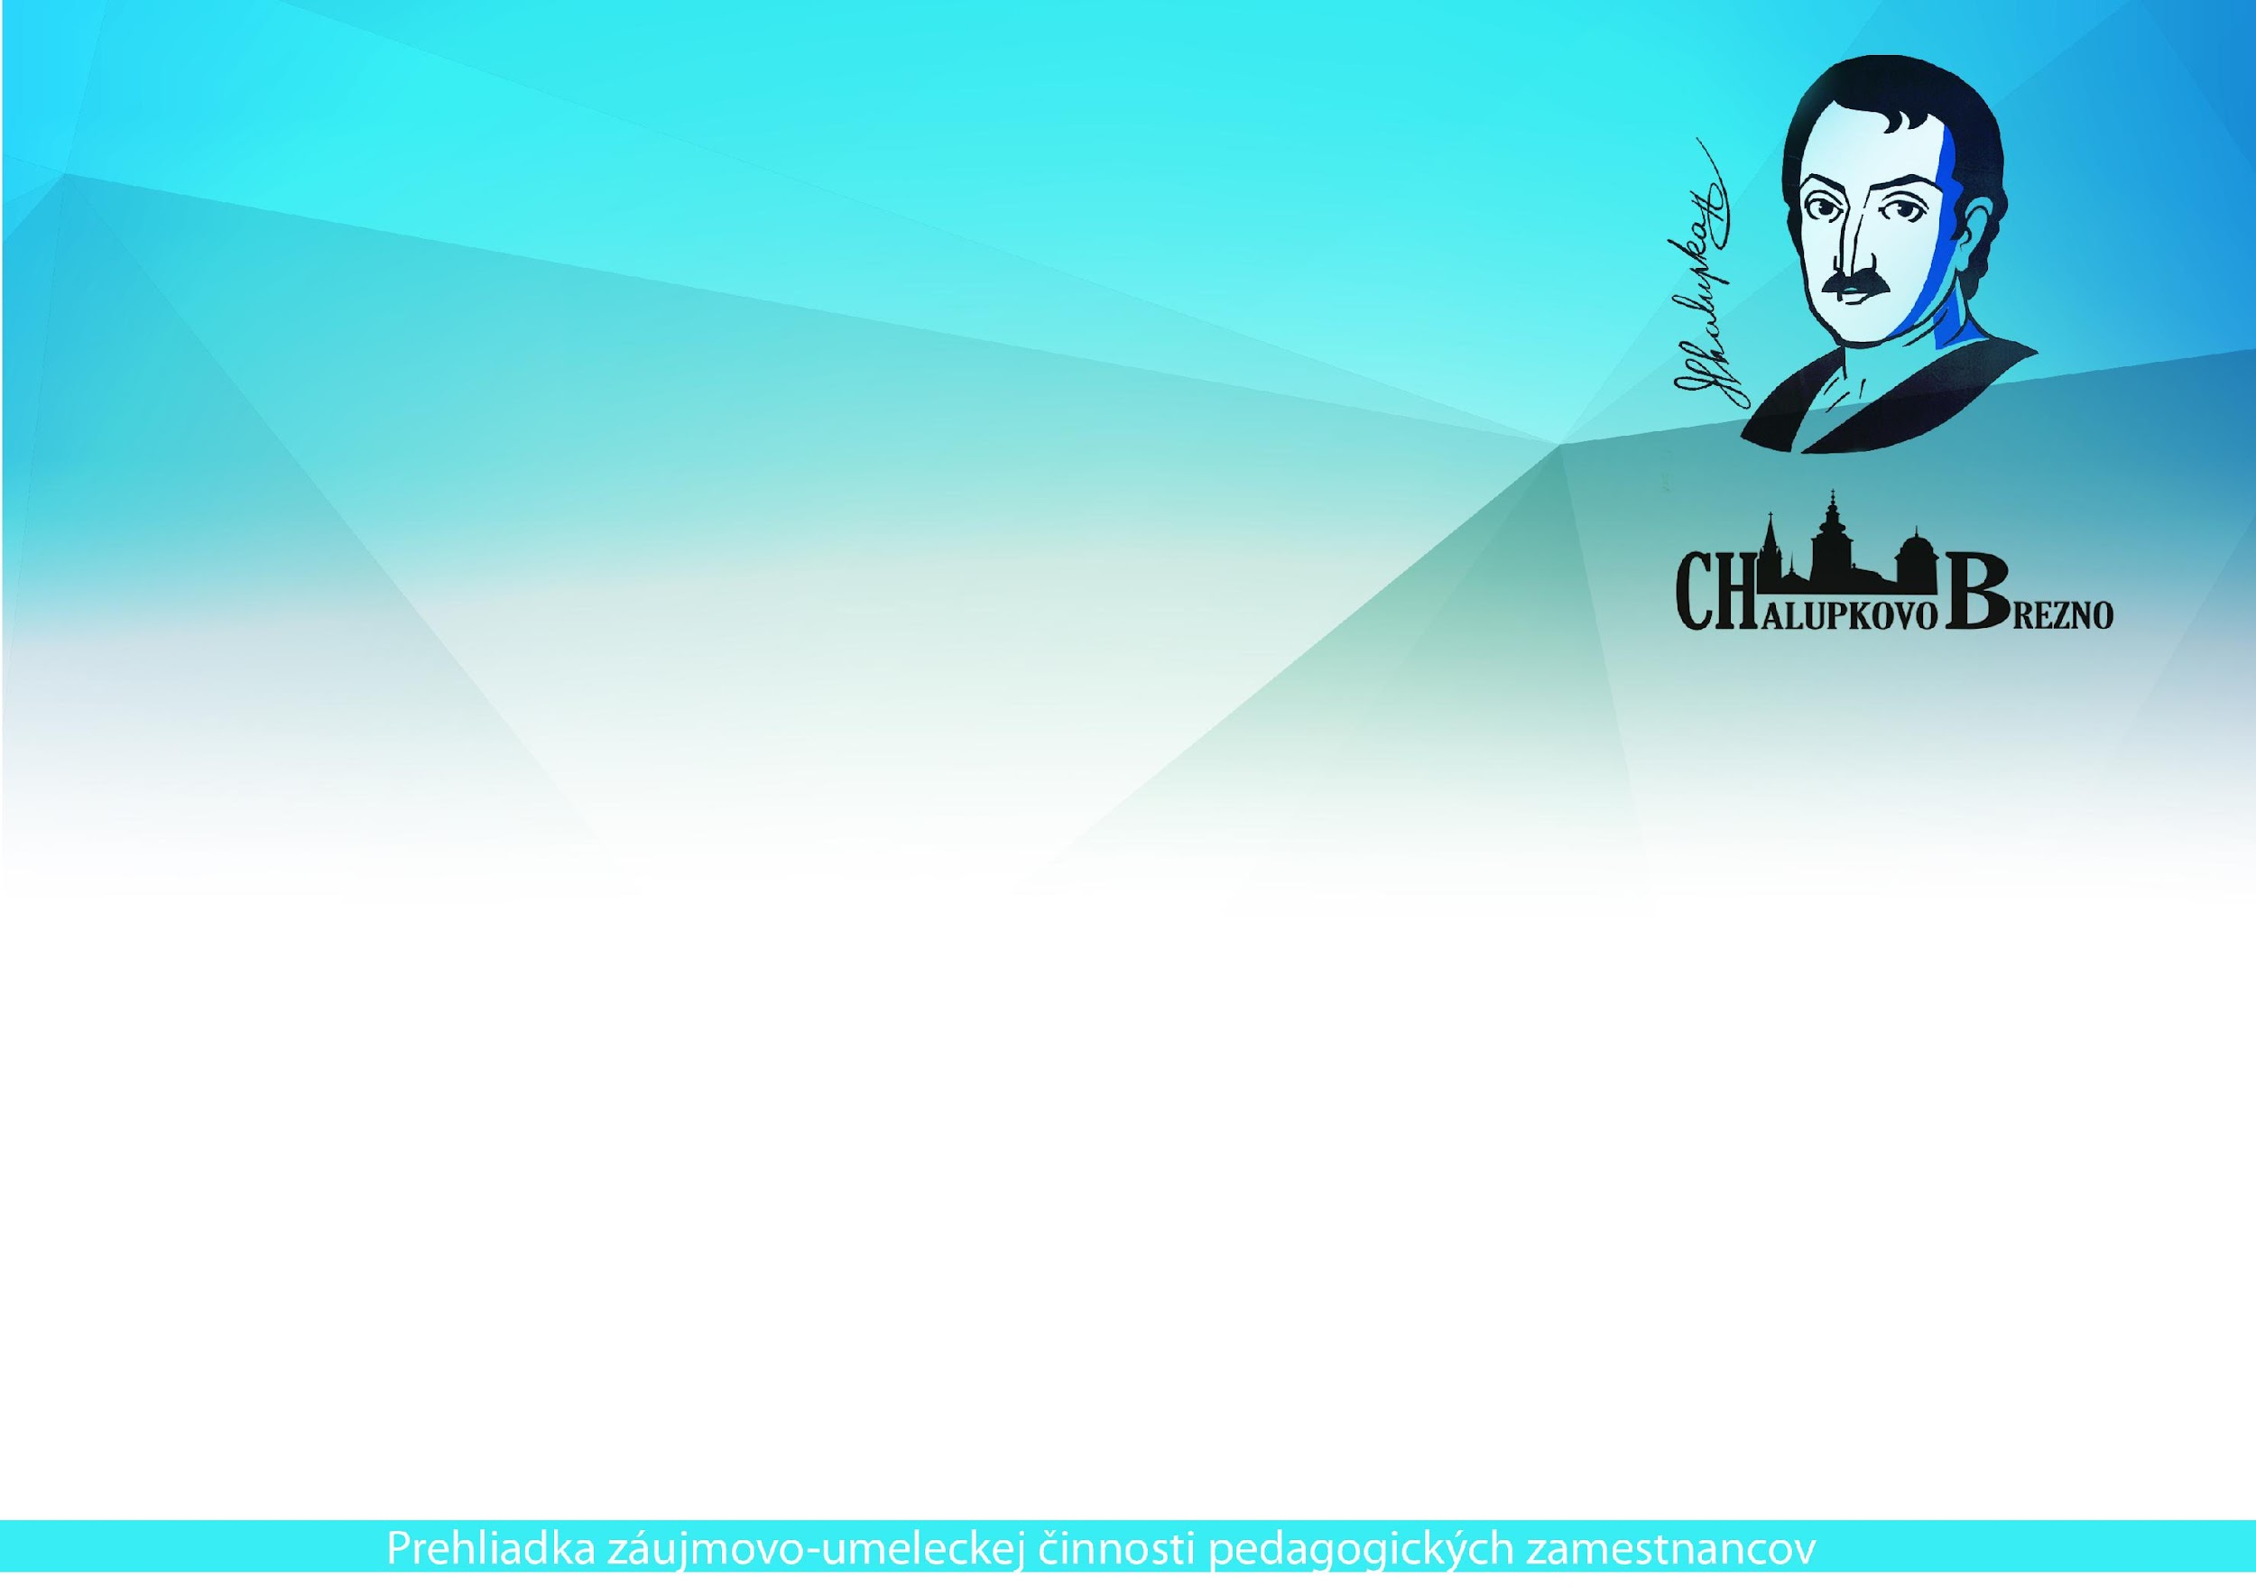
54. ROČNÍK PODUJATIA
CHALUPKOVO BREZNO 2023
sa uskutoční
v dňoch 13. – 15. októbra 2023

Záväzné prihlášky je potrebné zaslať najneskôr do 18.9. 2023 na e- mailové adresu chalupkovobr@gmail.com prípadne poštou na adresu:
Technické služby Brezno
„Chalupkovo Brezno“
Rázusova 16, 977 01 Brezno
tel. 0918 901 521, 0911982270
Prihlášky sú zverejnené na www.chalupkovobrezno.sk
Účastnícky poplatok:
- ubytovanie, strava, výlet: 30 €
- strava, výlet : 15 €
- v prípade literárnych prác a skladateľskej tvorby zaslaných do súťaže bez účasti na podujatí, je potrebné uhradiť registračný poplatok 5 € , na účet SK25 5600 0000 0020 0279 6080 len cez internetbanking, VS 102023, do poznámky pre prijímateľa uveďte svoje meno!
Poplatok si hradí každý účastník na mieste podujatia! Platba je možná výlučne v hotovosti. Ubytovanie bude zabezpečené len pre účastníkov, ktorých trvalý pobyt je mimo okresu Brezno!
✓ ORGANIZÁTOR SI VYHRADZUJE PRÁVO NA ZMENU PROGRAMU S PRIHLIADNUTÍM NA AKTUÁLNE OPATRENIA
✓ Účastník workshopov a seminárov získa certifikát
Členovia organizačného výboru CHB zodpovední za jednotlivé súťažné kategórie a ich kontaktné adresy:
Umelecký prednes: Mgr. Melánia Dubínyová,
dubinyova@ssiba.sk , 0910 425 595
Literárna tvorba: PaedDr. Jana Borguľová,
borgulova.janka@gmail.com , 0908 912 889
Výtvarná tvorba a kreslený vtip:
akad. maliarka Erika Šándorová, sandorovaeri@gmail.com , 0907 467 442
Hudobná tvorba:
PaedDr. Gabriela Pravotiaková, PhD
zusbr1@gmail.com, 0903 613 311
Inovatívne metódy a umelecká tvorivosť v edukácii
Mgr. Jana Spáčová
j.spacova@gmail.com , 0908 449 406

HLAVNÍ ORGANIZÁTORI:
Ministerstvo školstva, vedy, výskumu a športu SR
Mesto Brezno

PODPOROVATELIA:
Ministerstvo kultúry SR
Odborový zväz pracovníkov školstva a vedy na Slovensku
Úrad pre Slovákov žijúcich v zahraničí

SPOLUORGANIZÁTORI:
Technické služby Brezno
Miestny odbor Matice slovenskej v Brezne
Banskobystrický samosprávny kraj
Spolok slovenských spisovateľov
Pedagogická fakulta Univerzity Mateja Bela v Banskej Bystrici
Horehronské múzeum Brezno
Základná umelecká škola Brezno
Gymnázium Jána Chalupku Brezno
Hotelová akadémia Brezno
Centrum voľného času Brezno
NKP Bombura

13.- 15. október 2023

PROPOZÍCIE
54. ROČNÍKA CHALUPKOVHO BREZNA 2023
Hlavným cieľom prehliadky je najmä rozvoj zručností s cieľom podporiť tvorivú aktivitu pedagogických zamestnancov v nižšie uvedených oblastiach pri realizácií a prezentácií umeleckej tvorby.
Prehliadka umeleckej tvorivosti učiteľov sa koná každý rok v nasledovných umeleckých oblastiach:
- umelecký prednes
- výtvarná tvorba
- literárna tvorba
- hudba- skladateľská tvorba, spev ľudovej piesne a umelej piesne, hra na hudobnom nástroji
- inovatívne metódy a umelecká tvorivosť v edukácii

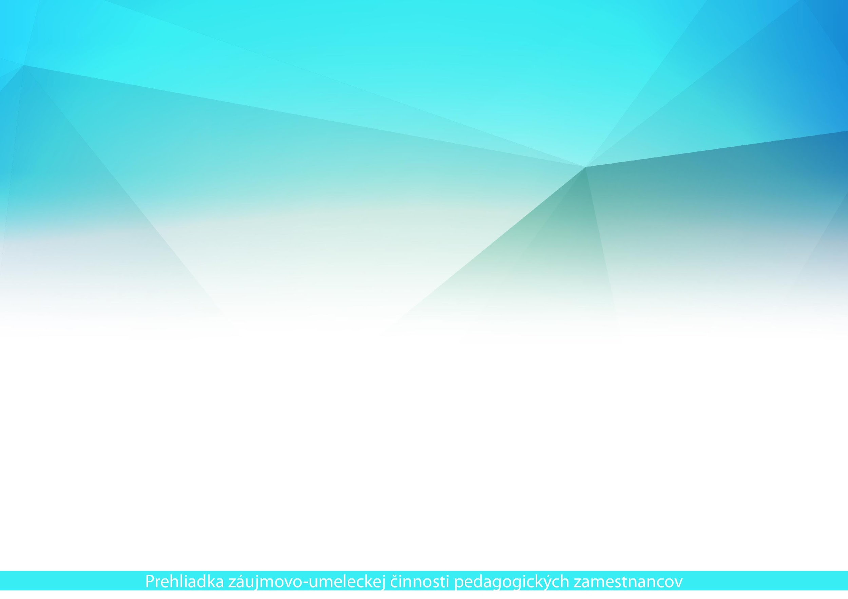
Chalupkovo Brezno je určené pedagogickým zamestnancom všetkých typov škôl a stupňov škôl a školských zariadení zo Slovenska, vrátane pedagogických zamestnancov dôchodcov a tiež pedagogickým zamestnancom – Slovákom žijúcim v zahraničí.

- UMELECKÝ PREDNES
S prihláškou je potrebné zaslať názov diela a autora. Prednáša sa
v slovenskom jazyku, vyžaduje sa ovládanie textu naspamäť, pred súťažou treba prednášaný text odovzdať porote
Kategórie:
- prednes poézie - voľný výber básne v trvaní do 8 min.
zo slovenskej alebo svetovej poézie
- prednes prózy - voľný výber prózy v trvaní do 10 min.
zo slovenskej alebo svetovej tvorby
- prednes z tvorby pre deti a mládež, v trvaní do 10 min.

- VÝTVARNÁ TVORBA
Prezentácia tvorby výtvarných prác pedagogických zamestnancov formou výstavy a besedy.
- inštalácia výtvarných prác v piatok 18.00 – 20.00 a v sobotu od 7.30 do 9.00
- autor si svoje práce označené menovkou nainštaluje na jeden panel (cca 2m2) prípadne v priestore
- pri fotografiách sa vyžaduje formát min. 20 x 30 cm
- pri inštalácii bude zabezpečená technická pomoc

Kategórie:
- voľná výtvarná tvorba (kresba, maľba, grafika, kombinované techniky, plastiky, objekty, inštalácie...)
- úžitkové umenie
- výtvarná fotografia
- kreslený vtip

Upozorňujeme, že výstava potrvá ešte 1 mesiac po súťaži a po jej skončení nebude organizátor zabezpečovať odvoz diel! Tieto si súťažiaci musia prísť osobne vyzdvihnúť v
termíne 08. – 10. 11.2023.

- LITERÁRNA TVORBA
Práce napísané v slovenskom jazyku (písané na počítači alebo na písacom stroji v rozsahu do 15 normostrán) autori posielajú elektronicky na e- mailovú adresu chalupkovobr@gmail.com prípadne poštou na adresu organizačného výboru v štyroch exemplároch (1 exemplár ostáva v archíve organizačného výboru )
- literárny žáner sa nevymedzuje
- vyžadujú sa kratšie literárne útvary (básne pre deti, poviedky, črty, rozprávky, reportáže, jednoaktovky a dramatické útvary, satirické literárne útvary, aforizmy...)
- knižné vydania sa do súťaže nezaraďujú

Kategórie:
- literárna tvorba - poézia
- literárna tvorba - próza

- HUDBA
SKLADATEĽSKÁ TVORBA
- skladba alebo pieseň - rôzne žánre a obsadenia
- každý účastník zašle partitúru alebo klavírny výťah v jednom exemplári v tlačenej podobe, odporúčame priložiť zvukovú nahrávku na CD, DVD alebo USB vo formáte MP3 alebo MP4
- na prehliadke odprezentuje účastník svoju kompozíciu, resp. jej časť v trvaní maximálne do 8 minút

SPEV ĽUDOVEJ A UMELEJ PIESNE
  - v kategórii spev ľudovej piesne ľubovoľná interpretácia slovenských ľudových piesní podľa vlastného výberu so sprievodom alebo bez sprievodu v trvaní maximálne 8 minút (organizátor zabezpečí akordeónový sprievod)
  - v prípade záujmu o akordeónový sprievod je potrebné s prihláškou zaslať názov piesne s tóninou, resp. priložiť notovú predlohu
  - v kategórii spev umelej piesne ľubovoľná interpretácia piesní podľa vlastného výberu so sprievodom v trvaní maximálne 8 minút, účastník si zabezpečí inštrumentálny sprievod
  - nepovoľuje sa spev s hudobným sprievodom z hudobného nosiča (CD, USB...)

Kategórie:
- spev ľudovej piesne - sólo
- ľudový viachlas v počte maximálne šesť osôb
- spev umelej piesne

HRA NA HUDOBNOM NÁSTROJI
- interpretácia podľa vlastného výberu v trvaní maximálne do 10 minút. V prípade prekročenia časového limitu môže porota účinkujúceho /účinkujúcich/ zastaviť a hodnotiť výkon len v stanovenom limite.

Kategórie:
- sólová hra /resp. sólo s inštrumentálnym sprievodom/
- štvorručná hra, hra na dvoch klavíroch
- interpretácia komorného zoskupenia 3 – 9 hráčov ľubovoľného obsadenia
V. INOVATÍVNE METÓDY A UMELECKÁ TVORIVOSŤ V EDUKÁCII
Cieľom tejto kategórie je prezentovať inovatívne metódy edukácie jednotlivých tém, programov alebo projektov prostredníctvom umelecko – expresívnych činností.

- všetky výstupy prihlásených účastníkov majú mať edukačný charakter a obsahovo musia súvisieť so Štátnym alebo školským vzdelávacím programom jednotlivých typov škôl
- forma prezentácie účastníka je ľubovoľná, má však zachytiť proces realizácie výsledného produktu alebo výstupu. Pri prezentácii sú vítané spracované výsledné produkty a výstupy ako napr. scenáre, knihy, leporelá, spevníky, komiksy, animácie, ilustrácie, zborníky, školské časopisy, učebné pomôcky a iné
- dĺžka prezentácie účastníka je max. 25 min.
- v prípade prezentácie audiovizuálnych programov alebo náučných filmov sa tieto dodávajú na CD, DVD, alebo USB v niektorom z bežných programov
- k prihláške je potrebné priložiť bližšiu anotáciu

Výkony súťažiacich v jednotlivých súťažných kategóriách
posúdia odborné poroty. Na ich základe súťažiacich jednotlivcov a zoskupenia zaradia do týchto výsledkových pásiem:
- zlaté pásmo
- strieborné pásmo
- bronzové pásmo

Na návrh porôt organizátori v každom súťažnom odbore udelia mimoriadne ocenenie:
"LAUREÁT CHALUPKOVHO BREZNA"
Na návrh poroty organizačný výbor môže udeliť aj mimoriadne ceny.

Organizátori si v prípade nízkeho počtu prihlásených súťažiacich (minimálne 5 v kategórii) vyhradzujú právo zrušiť príslušnú kategóriu, resp. kategórie zlúčiť.

